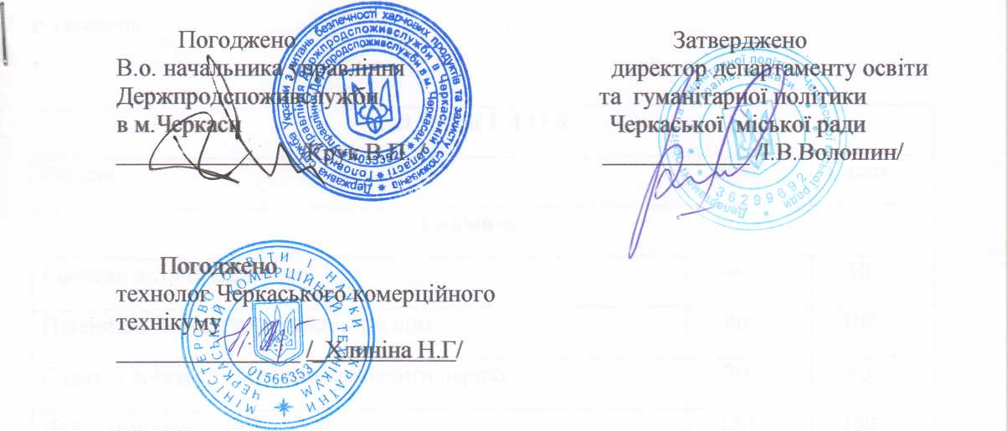

ПЕРСПЕКТИВНЕ МЕНЮ

(зимовий період)

(Відповідно до п.1.12, п.1.13 Інструкції з організації харчування дітей
у дошкільних навчальних закладах, затвердженої спільним наказом
МОН України та МОЗ України від 17.04.2006 №298/227)



І- й тиждень
П О Н Е Д І Л О К
Страви | Ясла | Садок
Сніданок
Бефстроганов із відвареного м’яса ( свинина/куряче філе) | 40 | 60
Пшенична каша з молоком та вершковим маслом | 80 | 100
Салат з квашеної капусти та свіжої моркви | 30 | 50
Чай з лимоном | 150 | 180
Батон з маслом вершковим | 20/3 | 30/5
Банан (або фрукти за сезоном) | 45 | 95
Обід
Суп овочевий з курячим м’ясом | 150 | 200
Рибні котлети з овочевим соусом | 45/20 | 60/30
Відварена вермішель з вершковим маслом | 100 | 120
Квашений огірок | 20 | 30
Хліб житній | 20 | 40
Сік фруктовий | 125 | 175
Вечеря
Вівсяна молочна каша з вершковим маслом | 180 | 200
Кавовий напій з молоком | 150 | 180
Печиво | 15 | 25

В І В Т О Р О К
Страви | Ясла | Садок
Сніданок
Сирно-яблучний пудинг з сметаною кип’яченою | 160/10 | 180/25
Какао з молоком | 150 | 180
Батон з маслом вершковим | 20/3 | 30/5
Обід
Суп з локшиною із курячим м’ясом | 150 | 200
Котлета з ялової печінки в соусі | 40/20 | 50/30
Картопляне пюре з молоком та маслом вершковим | 80 | 100
Бурякова ікра | 30 | 50
Хліб житній | 20 | 40
Компот із сухофруктів | 150 | 180
Вечеря
Вінегрет | 80 | 100
Яйце варене | 1/2 | 1
Чай | 150 | 180
Батон з твердим сиром | 20/7 | 30/10

С Е Р Е Д А
Страви | Ясла | Садок
Сніданок
Паровий омлет запечений | 40 | 75
Картопляне пюре з молоком та з вершковим маслом | 100 | 120
Салат з капусти, зеленого горошку | 30 | 50
Чай з лимоном | 150 | 180
Батон з маслом вершковим | 20/3 | 30/5
Мандарин (або фрукти за сезоном) | 40 | 95
Обід
Борщ «Український» з курячим м’ясом | 150 | 200
Пампушки з часником | 60 | 60
Плов з м’ясом (свинина/курятина) | 135 | 175
Квашений огірок | 20 | 30
Компот із сухофруктів | 150 | 180
Вечеря
Манна молочна каша з вершковим маслом | 180 | 200
Кавовий напій з молоком | 150 | 180
Батон з твердим сиром | 20/7 | 30/15

Ч Е Т В Е Р
Страви | Ясла | Садок
Сніданок
Ліниві вареники з кип’яченою сметаною | 135/10 | 175/25
Чай з лимоном | 150 | 180
Батон з маслом вершковим | 20/3 | 30/5
Яблуко свіже (або фрукти за сезоном) | 40 | 95
Обід
Розсольник з курячим м’ясом | 150 | 200
Котлета м’ясна (свинина/яловичина) в томатному соусі | 45/20 | 60/30
Картопля тушкована з овочами | 100 | 120
Салат з буряка | 20 | 30
Хліб житній | 20 | 40
Сік фруктовий | 135 | 175
Вечеря
Гарбузово-пшоняна каша молочна з вершковим маслом | 180 | 200
Какао з молоком | 150 | 180
Батон з джемом | 20/10 | 30/15

П Я Т Н И Ц Я
Страви | Ясла | Садок
Сніданок
Риба по-польськи | 30/20 | 55/30
Картопляне пюре з молоком та вершковим маслом | 100 | 120
Салат з квашеної капусти | 20 | 30
Батон з вершковим маслом | 20/3 | 30/5
Чай з лимоном | 150 | 180
Банан (або фрукти за сезоном) | 45 | 95
Обід
Суп з цвітною капустою з курячим м’ясом | 150 | 200
Котлета січена м’ясна (яловичина/куряче філе) в соусі | 40/20 | 60/30
Рисова каша з маслом вершковим | 80 | 100
Квашений помідор | 30 | 50
Хліб житній | 20 | 40
Компот із сухофруктів | 150 | 180
Вечеря
Вермішель молочна з маслом | 180 | 200
Кавовий напій з молоком | 150 | 180
Батон з медом | 20/5 | 30/10

П О Н Е Д І Л О К
Страви | Ясла | Садок
Сніданок
Куряче м’ясо відварене в овочевому соусі | 35/20 | 45/30
Каша гречана з вершковим маслом | 80 | 100
Чай з лимоном | 150 | 180
Батон з маслом вершковим | 20/3 | 30/5
Банан | 40 | 95
Обід
Суп вівсяний з курячим м’ясом | 150 | 200
Овочеве рагу з м’ясом (свинина) | 160 | 180
Квашений огірок | 20 | 30
Компот із сухофруктів | 150 | 180
Вечеря
Манний пудинг з фруктовим соусом | 130/40 | 160/45
Йогурт | 150 | 180
Вафлі | 20 | 35
ІІ- й тиждень

В І В Т О Р О К
Страви | Ясла | Садок
Сніданок
Сирні кульки з родзинками та зі сметаною кип’яченою | 33/20 | 55/30
Чай з лимоном | 150 | 180
Батон з вершковим маслом | 20/3 | 30/5
Мандарин | 40 | 95
Обід
Суп з рибними фрикадельками | 150 | 200
Ліниві голубці з курячим м’ясом | 120 | 170
Огірок солоний | 20 | 30
Хліб житній | 20 | 40
Сік фруктовий | 125 | 175
Вечеря
Вівсяна молочна каша з вершковим маслом | 180 | 200
Какао з молоком | 150 | 180
Батон з твердим сиром | 20/7 | 30/10

С Е Р Е Д А
Страви | Ясла | Садок
Сніданок
Сосиска відварена | 35 | 50
Картопляне пюре з молоком та вершковим маслом | 100 | 120
Солоний помідор | 30 | 50
Батон з вершковим маслом і твердим сиром | 20/3/7 | 30/5/10
Чай з лимоном | 150 | 180
Обід
Борщ з квасолею, курячим м’ясом | 150 | 200
М’ясний рулет (яловичина/курятина) | 50 | 60
Горохове пюре з вершковим маслом | 80 | 100
Салат з квашеного огірка та цибулі | 30 | 50
Хліб житній | 20 | 40
Компот із сухофруктів | 150 | 180
Вечеря
Вермішель молочна з вершковим маслом | 180 | 200
Кавовий напій | 150 | 180
Пиріжок з яблуком | 60 | 60

Ч Е Т В Е Р
Страви | Ясла |  | Садок
Сніданок
Терта морква з цукром | 30 |  | 50
Сирники із сметаною кип’яченою | 120/10 |  | 155/25
Кавовий напій з молоком | 150 |  | 180
Батон з вершковим маслом | 20/3 |  | 30/5
Обід
Суп з курячим м’ясом та зеленим горошком | 150 | 200
Рибні тюфтельки з овочевим соусом | 45/20 | 90/30
Картопля відварена з вершковим маслом | 100 | 120
Салат з квашеної капусти та зеленої цибулі | 30 | 50
Хліб житній | 20 | 40
Сік фруктовий | 125 | 175
Вечеря
Гуляш м’ясний (куряче філе) з овочами | 25/20 |  | 35/30
Пшоняна каша з вершковим маслом | 100 |  | 120
Солоний огірок | 30 |  | 50
Чай | 150 |  | 180
Батон | 20 |  | 30
Апельсин (або фрукти за сезоном) | 40 |  | 95

П Я Т Н И Ц Я
Страви | Ясла | Садок
Сніданок
Січеники рибні в овочевому соусі | 40/20 | 65/30
Картопля тушкована з овочами | 80 | 100
Батон з вершковим маслом | 20/3 | 30/5
Чай з лимоном | 150 | 180
Обід
Бурячник з курячим м’ясом | 150 | 200
Шніцель натуральний (свинина/яловичина) з овочевим соусом | 45/20 | 60/35
Гречана каша з вершковим маслом | 100 | 130
Салат з квашеної капусти та зеленого горошку | 30 | 50
Хліб житній | 20 | 40
Компот із сухофруктів | 150 | 180
Вечеря
Вермішель молочна з вершковим маслом | 180 | 200
Кавовий напій з молоком | 150 | 180
Батон з твердим сиром | 20/7 | 30/15
Банан (або фрукти за сезоном) | 40 | 95

